***01 /*  引言          -----------------------------------------------------**

离子色谱法测定甲醇中铵离子

       监测甲醇中铵离子含量在煤基合成甲醇工艺中具有重要作用。在煤基合成甲醇过程中，会产生一系列杂质气体 ，如 CO 、NH3 以及有机硫化物、氮的氧化物、煤焦油等，而铵离子会引起合成过程中的催化剂中毒失效，致催化剂效率严重下降；同时铵离子含量较高时会降低低温甲醇洗脱硫效率、对工艺设备有严重影响。因此，通过控制甲醇中铵离子的含量 ，可以防止催化剂中毒，提高转化率，降低成本。工艺控制中工业用甲醇中铵离子含量不得大于0.05mg/L.制定工业用甲醇中铵离子测定方法，是为工业甲醇的杂质检测提供一个试验方法，对指导甲醇为原料的相关生产过程的检测具有重要意义。目前甲醇中NH4+的测定都是采用离子色谱法，2022年3月1日开始实施国标《工业用甲醇中铵离子的测定离子色谱法》，下面小编分享下甲醇中NH4测定的离子色谱法。

***02 /*  相关标准**

**GB/T 40395-2021**《工业用甲醇中铵离子的测定离子色谱法》

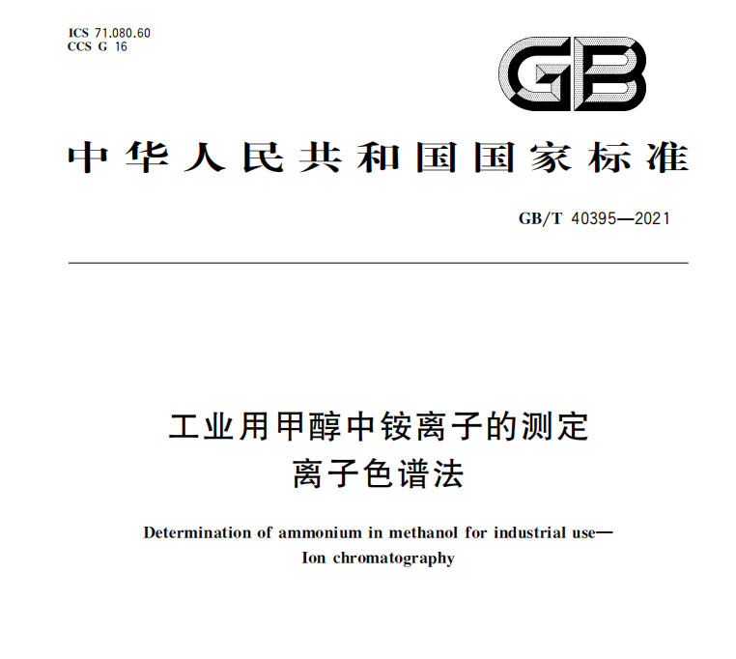

***03 /*  皖仪科技应对方案**

皖仪仪器设备

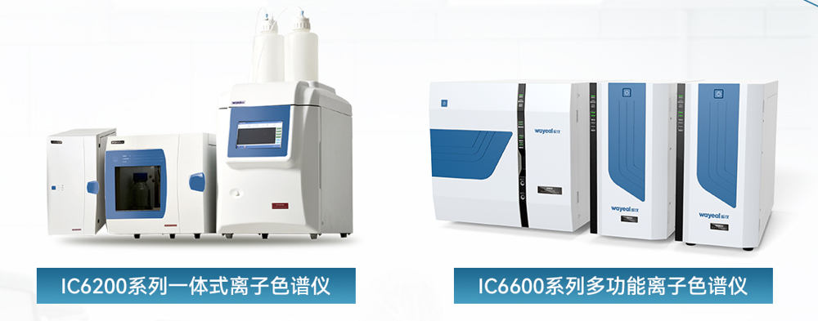

   试剂耗材

甲醇：色谱纯；

铵根离子：ρ=1000mg/L；

一次性注射器（0.5-2mL）；

有机系针式过滤器（0.22μm）

   测试结果

**标曲线性测试**

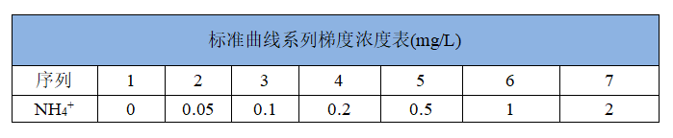

**NH4+标曲重叠谱图**

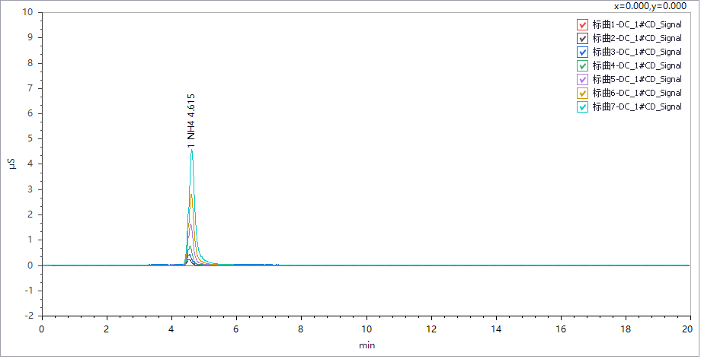

**NH4+线性**

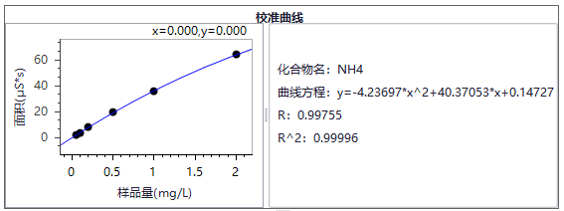

说明：由于所有胺类物质一次线性范围均较窄，本次按照标准要求配置的标准曲线系列梯度范围较宽，因此，标准曲线采用二次曲线拟合，本次测试铵离子线性相关系数为R2=0.99996，线性良好。

**------   重复性测试   ------**

**NH4+0.05mg/L连续3针测试谱图**

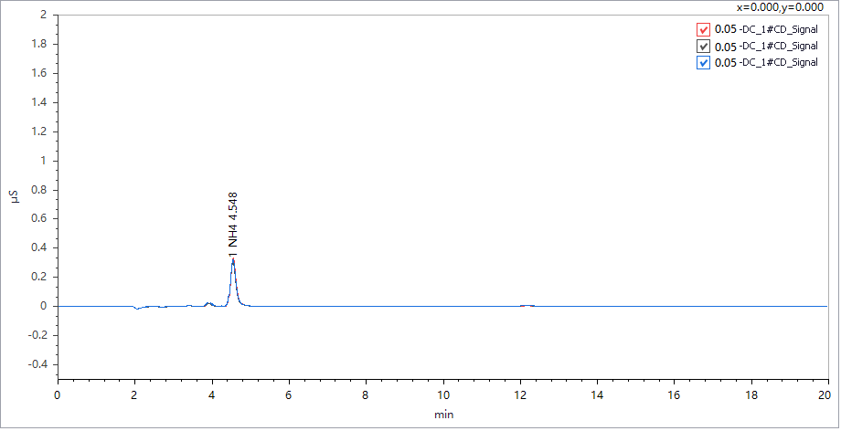

**NH4+0.2mg/L连续3针测试谱图**

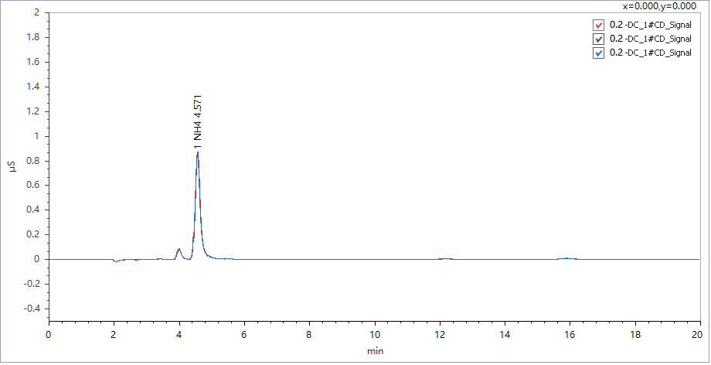

**NH4+2.0mg/L连续3针测试谱图**

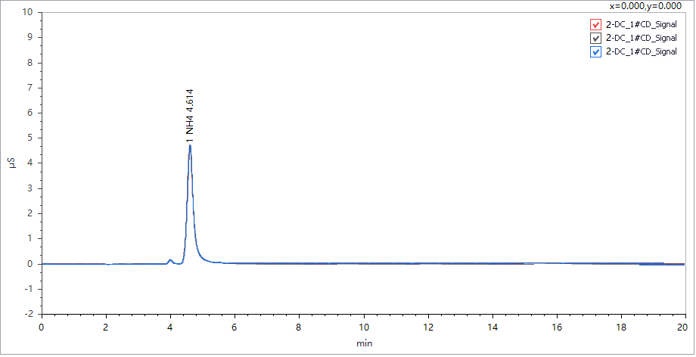

 ------ **重复性结果** ------

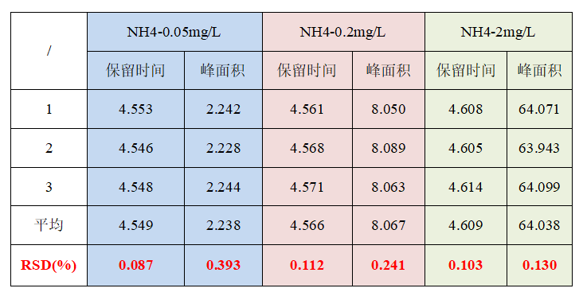

说明：根据谱图及测试结果可见，所有组分定量重复性均小于1%，定性重复性均小于0.2%，测试重复性良好。

------ **检出限** ------

注：标准中规定，在进样体积为50μL下，测定下限为0.01mg/L，本测试以NH4+0.05mg/L进样，考察其峰高，取测试最大噪声，以3倍信噪比对应峰高为检出限。



------ **测试结果** ------

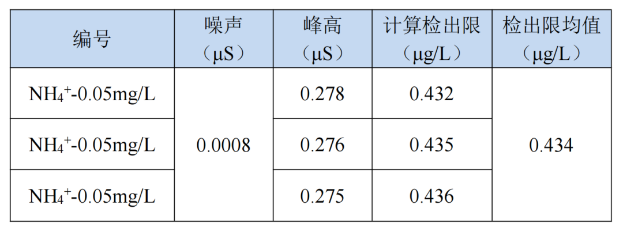

**经计算，本次测试 NH4+检出限为 0.434μg/L，小于标准要求的 0.01mg/L。**

***04 /* 总结**

**本文采用离子色谱法，对甲醇中 NH4+进行测定，准确度高，灵敏性好，精密度好，该法可用于甲醇中 NH4+的测定。**

***05 /* 注意事项**

（1）本测试中需要制备无铵甲醇，前处理操作需注意实验安全。**配置硫酸溶液时应严格按照“酸入水”的操作准则；蒸馏时应保证操作在通风橱中进行，且不可出现无人值守的情况；**

（2）采用抑制电导法检测时建议使用外加水模式进行抑制器再生。

（3）为减小样品对色谱柱的影响，样品应经过RP柱净化后进样分析。